Indicação nº 96/2017.

Senhor Presidente:
O Vereador ALÉCIO MAESTRO CAU, requer nos termos regimentais seja aprovada e encaminhada ao EXMO Prefeito Municipal a seguinte indicação:

Assunto: Alteração de sentido da via e reforço na sinalização para segurança de pedestres e motoristas no Bairro São Marcos (ruas 12 e 14)

Justificativa: O entroncamento das antigas ruas 12 e 14 (Rua Pastor Antônio Leardine e Rua Engenheiro Silvio Natalino Spiandorelli, respectivamente) é motivo de grande preocupação para os moradores da região. Essa preocupação é decorrente da má sinalização e acidentes causados pelo confuso fluxo estabelecido.

Indicação: Em primeiro, com caráter de urgência, a instalação de faixas de segurança para pedestres nas seguintes ruas: 12 (Engenheiro Silvio Natalino Spiandorelli), s/n, em frente a “Adega Correa”; José Carlos Ferrari, altura do nº 30 e, por continuidade, faixa de segurança do canteiro central até o ponto de ônibus da Rua Engenheiro Silvio Natalino Spiandorelli.
Instalação de lombadas, com a finalidade de forçar a redução de velocidade, seguindo estas as coordenadas dadas em relação às faixas de segurança.
Conversão da rua 14 (Rua Pastor Antônio Leardine) em sentido único para quem desce direção bairro São Luís.
Em anexo, imagem ilustrativa.
Requer urgência na apreciação da presente indicação ante o elevado risco de acidentes fatais.
Valinhos aos, 25 de janeiro 2017.

ALÉCIO MAESTRO CAU
Vereador – PDT

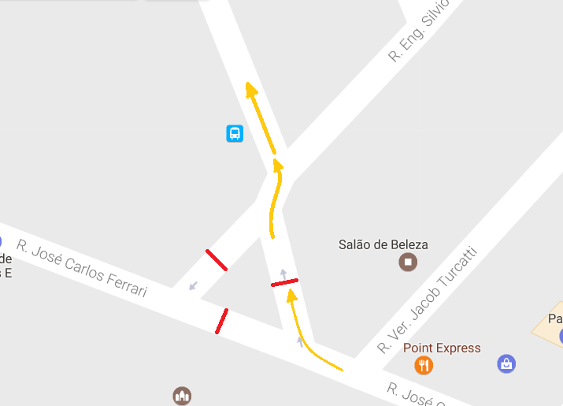

Em vermelho: locais de instalação de faixas de segurança e lombadas;
Em amarelo: sentido a ser implantado na rua 14 (Rua Pastor Antônio Leardine).

